DĄBROWICA

autor: Emil Pyzik

Dąbrowica - to mała osada położona u stóp Kozińca obok Jeleniej Góry. Od miasta oddziela ją rzeka Bóbr i płyta lotniska. Wieś leży na wysokości od 340 – 370 m n.p.m., znajduje się tu tylko 118 ha użytków rolnych i 53 ha lasów. W 1988 roku było tu zaledwie jedno gospodarstwo rolne, pozostały areał należał do PGR-u. Ludność utrzymuje się z pracy w miejscowej fabryce papieru lub w zakładach w Jeleniej Górze. We wsi nie ma szkoły i poczty, jest natomiast znane w okolicy Sanktuarium Maryjne. Aby dostać się do miasta należy obejść fabrykę, przejść przez kładkę na Bobrze i dojść na Osiedle Łomnickie, skąd kursują autobusy MZK nr 3 i 11.
Dąbrowica należy do młodszych wsi w Gminie Mysłakowice, a jej początek sięga XVI wieku. Pierwsza wzmianka o osadzie pochodzi z 1521 roku. W późniejszym czasie powstał tu dwór i folwark którego w 1680 roku właścicielem był Gotffried von Tielsch. Kolejnymi właścicielami wioski byli Georg von Seydlitz , Georg Mentzel von Pohl wtedy to ze wsi płacono zaledwie 290 talarów podatku. W 1730 roku właścicielem został F. von Karwath a w 3 lata później von Canarthen, a po nim Klara von Frankenberg, następnie od 1750r. przynależy do Daniela von Busch. W 1765 r. wartość posiadłości szacowano na 8.833 talary a mieszkało tu 17 chałupników i 19 wolnych ludzi, wśród których było 7 rzemieślników.
Na początku XIX wieku Dąbrowica była już sporą osadą w której była znana gospoda Schotera z Rohlitz. W 1817 r. cały majątek kupił hrabia Karl Heinrich von Rotkrich. W kilka lat później we wsi był tartak i młyn wodny. W 1837 r. powstała tu druga na Śląsku papiernia mechaniczna, co przyczyniło się zapewne do szybkiego rozwoju osady. W 3 lata później wieś należała do porucznika von Rohan. We wsi znajdowało się wówczas 40 domów, szkoła ewangelicka z nauczycielem, folwark z 500 owcami i dwa szynki.

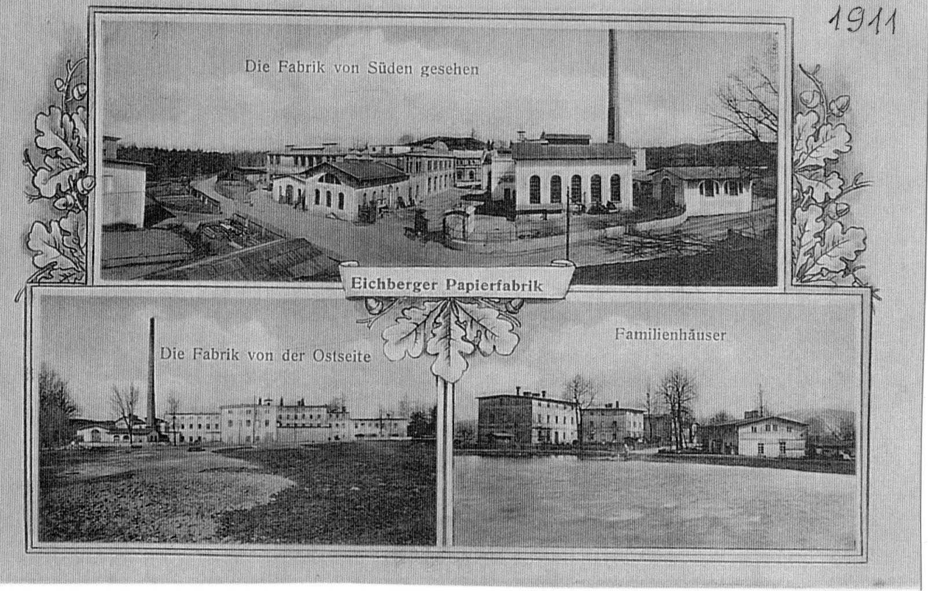

Pocztówka. 1. Fabryka Papieru w Dąbrowicy

Wśród mieszkańców było 2 handlarzy i 4 rzemieślników, a właścicielem fabryki był jeleniogórski kupiec E. Kiessling. Kolejny właściciel unowocześnił i rozwinął fabrykę. W Dąbrowicy był też majątek ziemski w którym w II połowie XIX wieku zbudowano pałac i zabudowania gospodarcze. W 1867 r. przez wioskę poprowadzono linię kolejową do Jeleniej Góry, jednak stacja kolejowa powstała dopiero w Wojanowie, jako przystanek dla dwóch wsi. Od 1859 r. właścicielem majątku i papierni został tajny wyższy drukarz dworski w Berlinie von Decker.

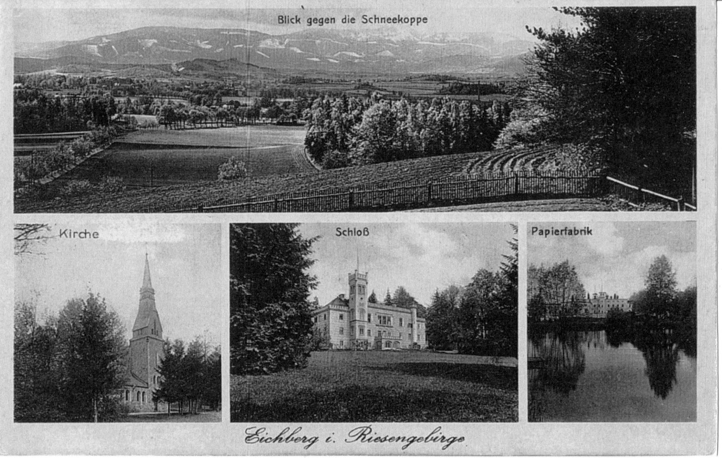

Pocztówka. 2 Dąbrowica – Kościół i Pałac

W 1870 r. majątek obejmował 1764 morgi ziemi i przynosił 1.017 talarów zysku rocznie. Do tej rodziny wieś i fabryka należały do 1945 roku. Fabryka produkowała specjalne papiery do wytwarzania papierów wartościowych w Berlinie. We wsi była znana gospoda Pelikan oraz znajdowała się stara karczma. W następnych latach atrakcją wsi stał się nowy kościół z dużą kryptą grobową dla rodziny Deckerów, zbudowany na przełomie wieków XIX/XX. W czasie II wojny światowej w papierni produkowano prawdopodobnie fałszywe dolary i funty, które zrzucano nad Anglią, aby zdezorganizować zachodni rynek walutowy.
Po wojnie i wyjeździe Niemców, we wsi prawie zamarło rolnictwo. Nowi mieszkańcy pracowali w okolicznych fabrykach. Obecny pałac pochodzi z połowy XIX wieku. Była to 3-kondygnacyjna budowla z wysoką kwadratową wieżą. Całość nosi cechy architektury neogotyckiej. Od strony południowej na wysokości I piętra był duży taras. Za pałacem ciągną się rozległe murowane zabudowania gospodarcze stodoły i stajnie oraz oficyny mieszkalne. Przed pałacem są pozostałości parku krajobrazowego o powierzchni 3,4 ha założonego pod koniec XIX wieku. Obecnie ruina pałacu jest prywatną własnością i w miarę posiadanych środków remont postępuje, lecz do końca budowy potrzeba dużo czasu i pieniędzy. Być może po zakończeniu remontu będzie tu mieszkanie wielopokojowe dla dużej rodziny.
Kościół Matki Boskiej Częstochowskiej zbudowany został w latach 1890-1900 i jest najmłodszym kościołem w Gminie Mysłakowice. Powstał jako kościół ewangelicki którego fundatorem była rodzina von Deckerów. Najbliższy kościół ewangelicki był w Łomnicy, a katolicki w Wojanowie. Po II wojnie światowej kościół był nieużytkowany i jako taki pozostał bez opieki, dlatego został okradziony i zdewastowany. Dopiero od 1962 roku rozpoczęto gruntowny remont i przebudowę.
Kościół jest to kamienna budowla, 3-nawowa, założona na rzucie krzyża. Nad nawami jest oryginalne deskowe sklepienie o wykroju trójliścia. Wieża kwadratowa zwieńczona hełmem iglicowym. Na wieży wisi dzwon z 1921 roku. Obok kościoła znajdują się dwie budowle: jedna to dawna kostnica a druga kaplica grobowa. Niżej jest stary i nowy cmentarz.
Wnętrze kościoła jest bardzo ciekawe. W ołtarzu głównym znajduje się obraz Matki Boskiej Jasnogórskiej. Kościół stanowi element rozległego założenia pielgrzymkowego,
Wokół kościoła znajdują się kaplice i groty, zaś za kościołem stoi kaplica do której prowadzą kamienne schody. W celu szerzenia kultu Matki Boskiej wokół kościoła powstały następujące kaplice: 1966 r. – Grota Lourdes, 1967 r. – M.B. Wędrownej i kapl. Św. Maksymiliana Kolbego, 1987 r. – kapl. Zwiastowania, Św. Stanisława Kostki i Grota Fatimska. Kolejne wznoszone kaplice mają obrazować troski i radości Matki Boskiej. Sanktuarium ma coraz większą popularność i przyciąga coraz więcej pielgrzymów i turystów, szczególnie w odpust.
U Matki Boskiej Uzdrowienia Chorych – neogotycki kościółek nie podzielił losu innych opuszczonych świątyń poewangelickich na Dolnym Śląsku, w którym zniszczono lub rozszabrowano dzieła sztuki, a one same obróciły się w ruinę.
Kościół dąbrowicki zrazu był filią parafii w Jeleniej Górze pw. Św. Krzyża. Słabo chroniony nie oparł się pierwszej powojennej fali szabru i barbarzyństwa. Parafia obejmuje zasięgiem Dąbrowicę, Wojanów, Bobrów, Osiedle Łomnickie – czyli nieco ponad 1.600 dusz, ale sława kościoła sięga znacznie dalej. Ksiądz Stanisław udziela posługi religijnej wszystkim potrzebującym i dzisiaj – bez nadmiernej, tak obecnie modnej biurokracji. Za czasów komuny pod dyskretną osłoną dębowego gaju żenili się, chrzcili lub posyłali do I Komunii Św. dzieci i modlili się milicjanci, oficerowie LWP, pracownicy aparatu PZPR.
Wśród jeleniogórzan utrwaliła się wiara, że ślub zawarty w dąbrowickim kościele i pobłogosławiony przez ks. Stanisława, wróży długie, harmonijne i szczęśliwe pożycie małżeńskie. Modlitwa o zdrowie swoje lub swoich bliskich tutaj odprawiona – jest skuteczniejsza niż gdzie indziej.
Ks. Stanisław skrzętnie gromadzi listy z prośbami lub podziękowaniami za przywrócone zdrowie. Wizja utworzenia w Dąbrowicy miejsca kultu maryjnego narodziła się w 1963 r. podczas nawiedzenia kopii cudownego obrazu Matki Boskiej Częstochowskiej. Decyzję o utworzeniu sanktuarium podjął bp. wrocławski P. Latusek podczas wizytacji parafii. Kopia obrazu jasnogórskiego znalazła swoje miejsce w ołtarzu głównym kościoła.
W chwilach szczególnie uroczystych w kościele przy dźwiękach hymnu jasnogórskiego następuje odsłonięcie obrazu Jasnogórskiej Pani. Odpust w niedzielę po 26 sierpnia jest najważniejszą uroczystością w parafii. Ks. proboszcz jest niestrudzonym budowniczym. Obok kaplicy Matki Boskiej Wedrownej, na pobliskim wzgórzu stanęła Grota Lourdzka, W roku 1970 w dawnej kaplicy nagrobnej Deckerów, ufundowano kaplicę Maksymiliana Kolbego, a 7 lat później postawiono kaplicę Miłosierdzia Bożego. Wokół kościoła w Dąbrowicy w ciągu najbliższych i dalszych lat stanie 14 kaplic upamiętniających 7 radości i 7 boleści Matki Bożej. Kanon ten różni się nieco od liturgicznych czastek różańcowych których jest 3 * 5 i trudno ich szukać w podręcznych katechizmach.
We wsi jest kilka zabytkowych murowanych domów z końca XIX wieku do których zaliczyć należy też dawne przedszkole i szkołę, obecnie domy mieszkalne.
Zmiany nazw miejscowości na przestrzeni dziejów.
1677r. – Aichberg, 1726r. – Eichberg, 1945r. – Dębowa Góra, 1946r. – Dąbrowica.
Zmiany ludności we wsi w ostatnich 225 latach.
1786r. – 208 0sób, 1840r. – 230 osób, 1885r. – 500, 1925r. – 512 osób, 1940r. – 554 osoby, 1945r. – 411 osób, 1970 – 611, 1988r. – 645 osób, 2000r. – 804 osoby.

